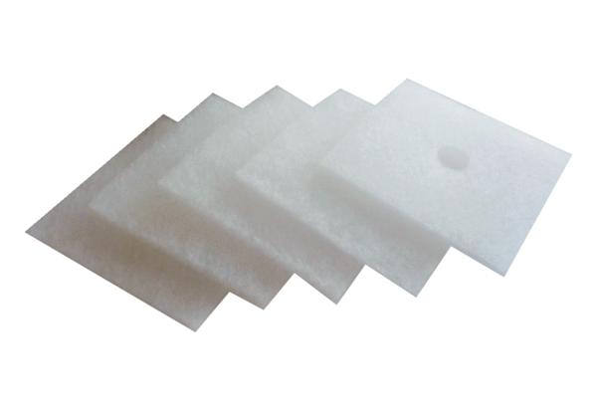Tartalék légszűrők ZF 60/100 nagy csomagCsomagolási egység: 100 darabVálaszték: B
Termékszám: 0093.0885Gyártó: MAICO

